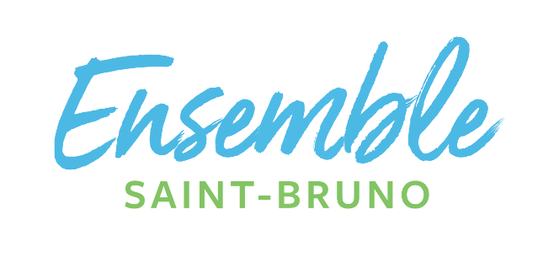

Communiqué de presse Pour diffusion immédiate

Priorités : accessibilité, jeunes et développement !
JULIEN RACICOT, CANDIDAT DANS LE DISTRICT 1 POUR LE PARTI ENSEMBLE SAINT-BRUNO
Saint-Bruno, le 10 mai 2021 – C’est une prise de taille qu’a fait le parti Ensemble Saint-Bruno, en présentant avec fierté son candidat pour le district 1 au scrutin de novembre: Julien Racicot fait ainsi le grand saut en politique municipale et entend mettre les enjeux d’accessibilité et le bien-être des jeunes au cœur de son action.
La réputation de Julien Racicot dépasse largement les frontières de Saint-Bruno. Montarvillois de naissance, sa vie a basculé à l’âge de 18 ans alors qu’un grave accident de la route l’a laissé paralysé des épaules aux orteils. Mais cette force de la nature n’allait pas se laisser abattre pour autant : retour aux études, carrière à succès en tant qu’investisseur immobilier privé et mise sur pied de la Fondation Adapte-Toit, qui vient en aide aux personnes handicapées à la suite d’une lésion à la moelle épinière pour faciliter leur vie au quotidien grâce à un environnement accessible et adapté.
En 2017, il a acquis une notoriété à l’échelle de la province en parcourant le trajet Gaspé-Montréal en fauteuil roulant au profit de sa fondation. Plus de 260 000 $ ont été amassés. Ce périple de 1200 km a été largement couvert par les médias et lui a permis d’accumuler un nombre impressionnant d’admirateurs !
Malgré ses nombreuses implications professionnelles et personnelles dans sa localité, il n’avait pas nécessairement la politique dans sa mire au moment où il a été approché par Ensemble Saint-Bruno. C’est quand il a réalisé qu’il pourrait y étendre son œuvre positive qu’il a accepté. « Je n’y vais pas par pure ambition politique, encore moins par partisanerie, dit-il. J’y vais parce que ma vie est largement consacrée à faire la différence pour les autres. »
« Parmi les enjeux municipaux qui m’interpellent, il y a d’abord des gains à faire en termes d’accessibilité, souligne-t-il. Pas seulement pour des gens dans ma situation. Il y a encore beaucoup trop d’obstacles pour quiconque se déplace avec une marchette, en triporteur, les malvoyants ou même pour des parents avec des poussettes. Pourtant, de simples petits ajustements peuvent souvent faire toute la différence. »
Autre priorité de Julien, c’est celle de faire de place aux ados, avec davantage d’activités et de services conçus pour eux. « J’étais un ado vivant une phase difficile quand j’ai eu mon accident, raconte-t-il. Depuis, j’ai donné plusieurs conférences à cet auditoire sur des thèmes reliés à la persévérance face aux défis de la vie ainsi qu’aux des dangers reliés à l’alcool et la drogue au volant. » Son fauteuil roulant impose auprès d’eux un respect naturel, mais ce sont ses propos qui ont le plus grand effet de conviction.
Sa carrière en immobilier l’emmènera aussi naturellement à s’intéresser à tous les dossiers avec une dimension urbanistique. Ces questions, chères aux Montarvillois, l’interpellent. Il est notamment sensible aux enjeux de densification et à l’offre de logements abordables.
Pour Julien Racicot, peu importe qui sera autour de la table au conseil municipal, il les considérera d’abord comme des alliés pour faire avancer des dossiers qui lui tiennent à cœur, au bénéfice de nombreux citoyens de Saint-Bruno. « L’état d’esprit de notre cheffe de parti, Isabelle Bérubé, est tellement celui que ça nous prend à la mairie, ajoute-t-il. Je l’ai souvent observé aux réunions du conseil municipal : non seulement est-elle en maîtrise des dossiers importants de notre ville, mais son attitude en est vraiment une de main tendue. J’aime sa façon pragmatique de faire de la politique ! »
« J’ai été tout de suite séduite par la capacité d’analyse en profondeur des dossiers dont Julien fait preuve, déclare Isabelle Bérubé. Il sera un excellent conseiller qui aura à cœur l’intérêt supérieur des citoyens et de la municipalité. En plus de vouloir jouer un rôle de premier plan sur les questions de mobilité et d’inclusion, il saura également défendre le point de vue des développeurs et l’importance d’un développement harmonieux. Je suis vraiment heureuse qu’il ait accepté de joindre l’équipe et de défendre les valeurs d’Ensemble Saint-Bruno. »

-30-
Renseignements :
André Fortin
Ensemble Saint-Bruno
andrefortin62@gmail.com
514-928-3828

